ΕΡΓΟ-ΚΙΝΗΤΙΚΗ-ΔΥΝΑΜΙΚΗ-ΜΗΧΑΝΙΚΗ ΕΝΕΡΓΕΙΑ
ΙΣΧΥΣ
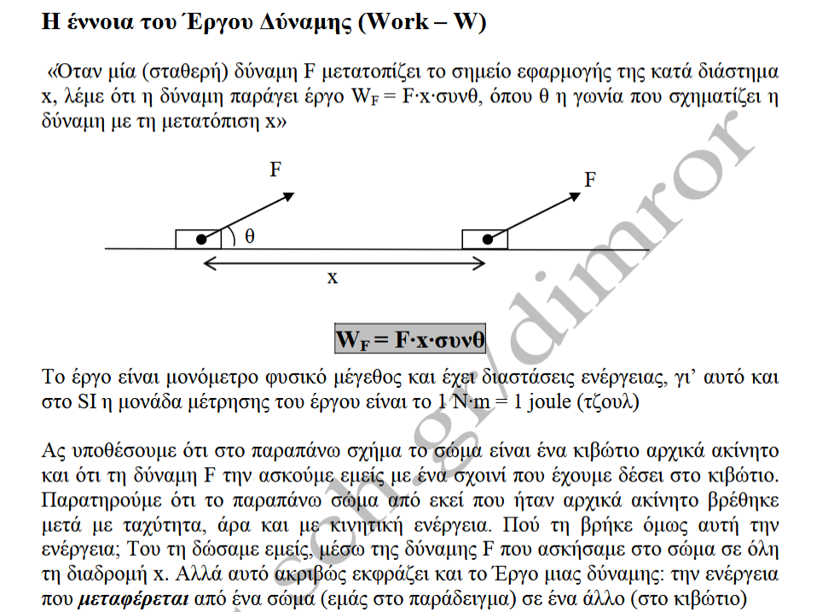
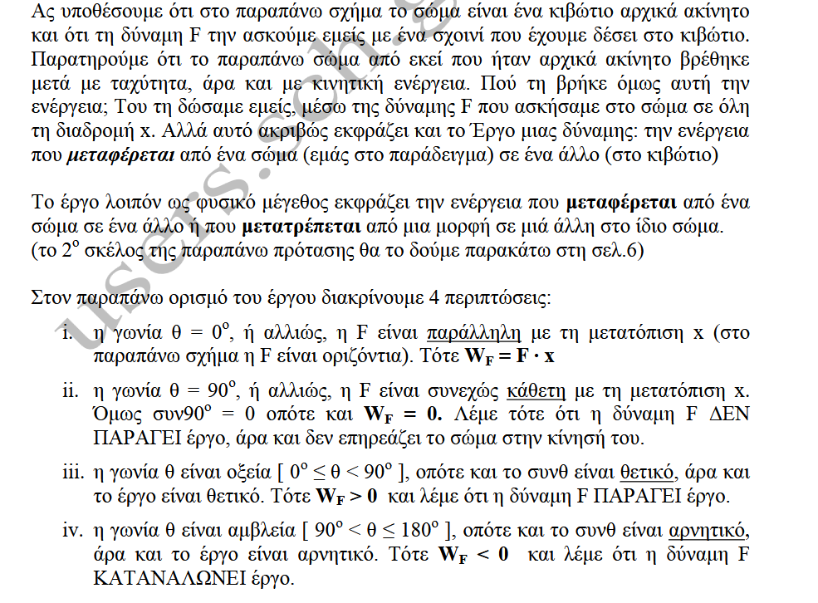
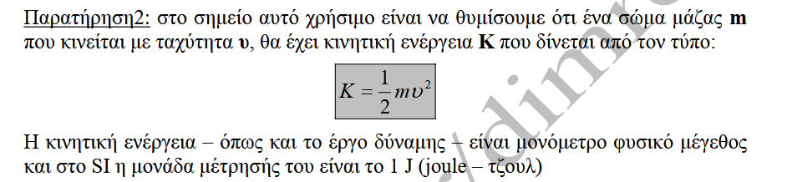
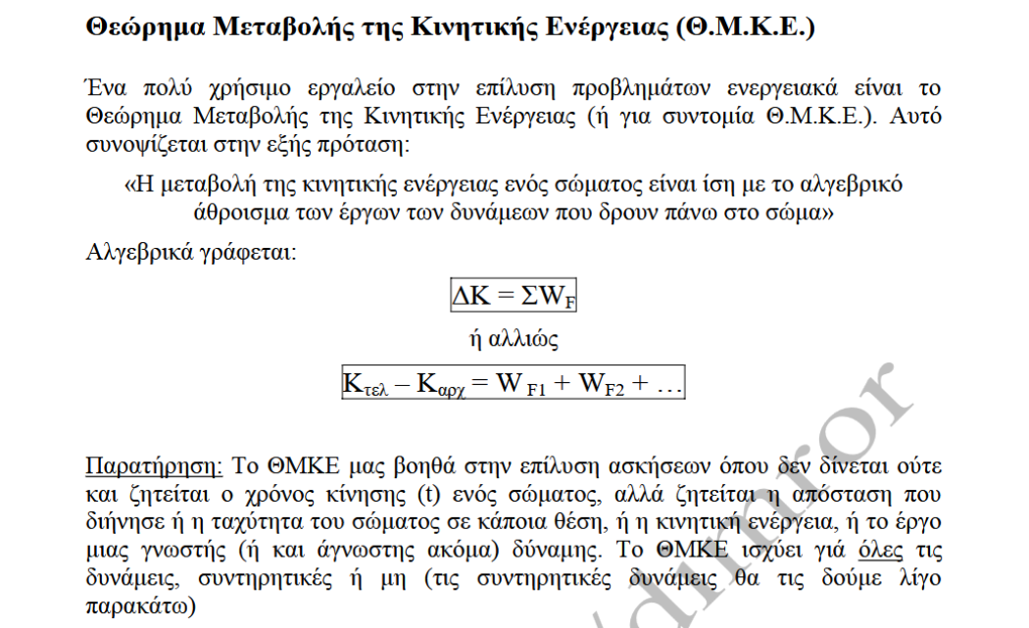
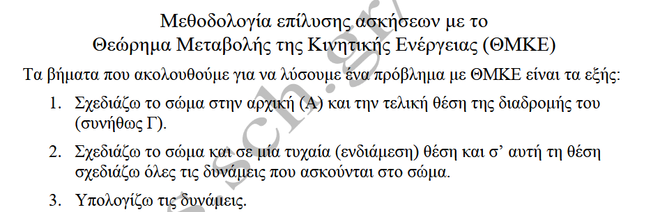
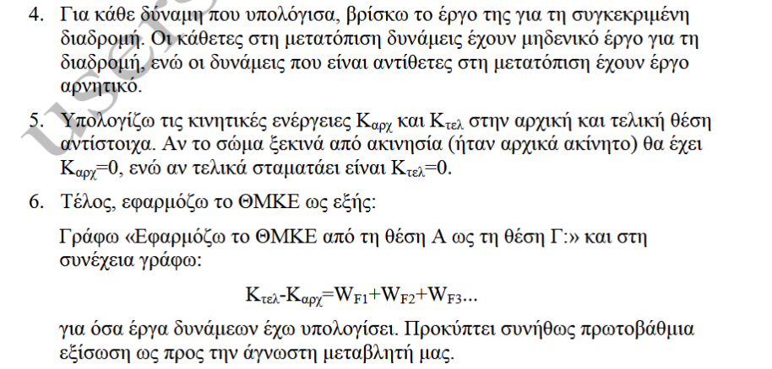
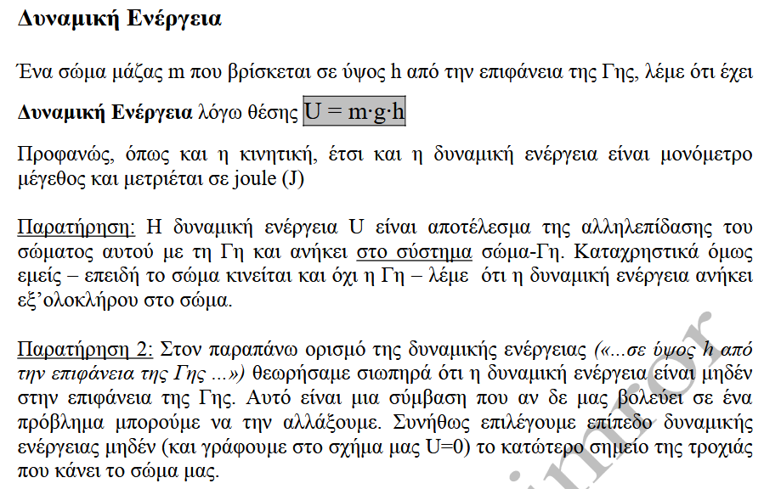
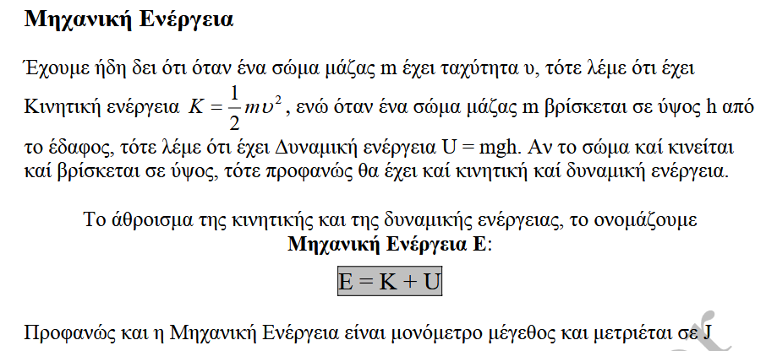
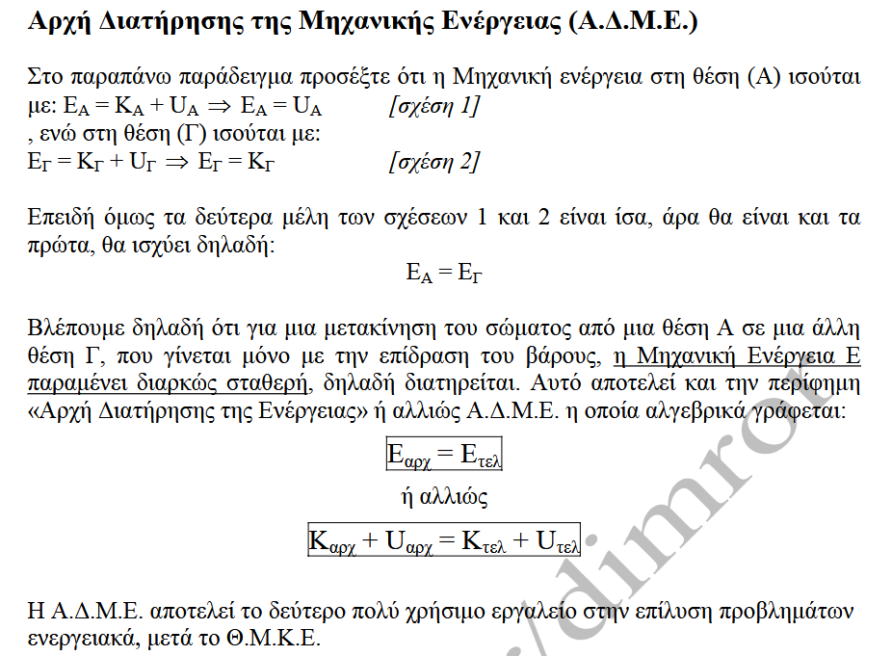
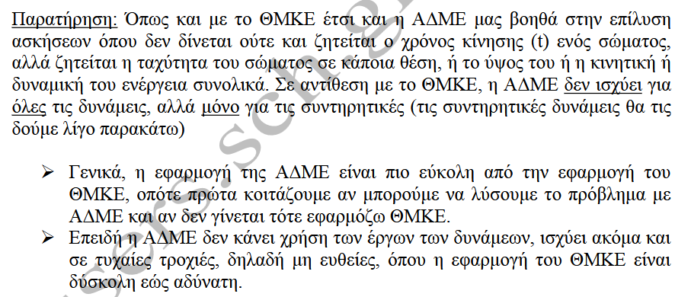
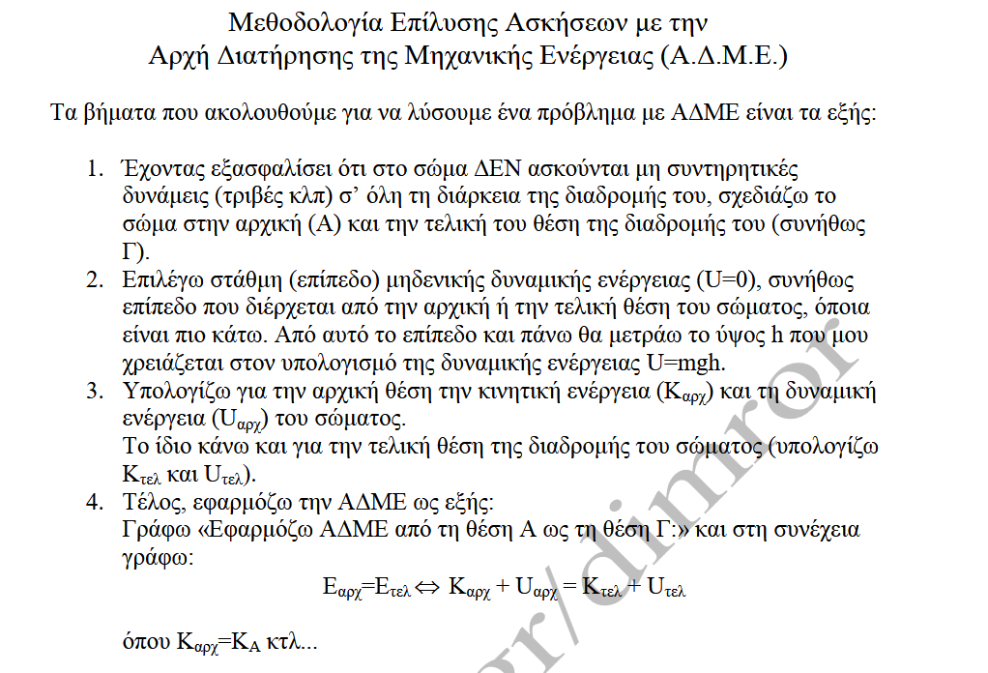
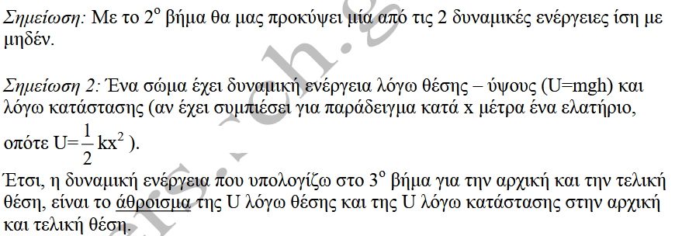
Ισχύς

Ορίζουμε σαν ισχύ P μιας μηχανής, το πηλίκο του έργου W που παράγει, προς το χρόνο t στον οποίο αυτό το έργο παράγεται



